编号：

建设项目环境影响报告表

项目名称: 广东望天湖生物科技股份有限公司
口罩加工生产项目
建设单位(盖章): 广东望天湖生物科技有限公司

编制日期: 2020年3月
国家环境保护总局制

《建设项目环境影响报告表》编制说明

《建设项目环境影响报告表》由具有从事环境影响评价工作资质的单位编制。
1.项目名称——指项目立项批复时的名称，应不超过30个字（两个英文字段作一个汉字）。
2.建设地点——指项目所在地详细地址，公路、铁路应填写起止地点。
3.行业类别——按国标填写。
4.总投资——指项目投资总额。
5.主要环境保护目标——指项目区周围一定范围内集中居民住宅区、学校医院、保护文物、风景名胜区、水源地和生态敏感点等，应尽可能给出保护目标、性质、规模和距厂界距离等。
6.结论与建议——给出本项目清洁生产、达标排放和总量控制的分析结论，确定污染防治措施的有效性，说明本项目对环境造成的影响，给出建设项目环境可行性的明确结论。同时提出减少环境影响的其他建议。
7.预审意见——由行业主管部门填写答复意见，无主管部门项目，可不填。
8.审批意见——由负责审批该项目的环境保护行政主管部门批复。

建设项目基本情况
项目名称 | 广东望天湖生物科技股份有限公司口罩加工生产项目
建设单位 | 广东望天湖生物科技股份有限公司
法人代表 | 方泽江 |  |  |  |  |  |  | 联系人 |  |  | 方泽江
通讯地址 | 揭阳市产业园区白塔镇广和村第六经联社国防路段
联系电话 | 18312315292 |  |  |  | 传真 |  | —— |  |  |  | 邮政编码 |  | 522000
建设地点 | 揭阳市产业园区白塔镇广和村第六经联社国防路段  （地理位置：东经116°11′13.90″，北纬23°34′50.03″）
立项审批部门 |  | —— |  |  |  |  |  | 批准文号 |  | ——
建设性质 | 新建√ 改扩建 技改 |  |  |  |  |  |  | 行业类别及代码 |  |  |  | C1789 其他产业用纺织制成品制造
占地面积  (㎡) | 1000 |  |  |  |  |  |  | 建筑面积  (㎡) |  | 264.42
总投资  (万元) | 100 |  |  | 其中：环保投资  (万元) |  |  |  | 20 |  | 环保投资占  总投资比例 |  |  |  | 20%
评价经费(万元) |  |  | —— |  |  | 预期投产日期 |  |  | 2020 年4月

工程内容及规模
1、项目基本概况
随着人们生活水平的提高，以健康为中心成为人们生活追求的重要理念，预防为主，也是防病治病的前提条件。广东望天湖生物科技股份有限公司在揭阳市产业园区白塔镇广和村第六经联社国防路段建设“广东望天湖生物科技股份有限公司口罩加工生产项目”。项目年加工生产民用一次性使用口罩2100万片，医用一次性使用口罩2100万片。
根据《中华人民共和国环境保护法》、《中华人民共和国环境影响评价法》、《建设项目环境保护管理条例》以及《建设项目环境保护分类管理名录》的有关规定，本项目属于《建设项目环境保护分类管理名录》六、纺织业，20、纺织品制造中的“其他”，需编制环境影响报告表。建设单位委托广州巨恒环境工程有限公司进行环境影响评价工作。接受业主委托后，我司对项目现场及周围进行了实地踏勘和环境状况初步调查和资料收集工作，并依据项目特性编制了本环境影响评价报告表。

二、项目概况
1、地理位置和基本概况
本项目占地面积1000㎡，建筑面积264.42㎡。
项目位于揭阳市产业园区白塔镇广和村第六经联社国防路段，建设内容主要为口罩生产间、解析间、外包间/仓库、清洗间、动力房等。
本项目生产规模为年加工生产民用一次性使用口罩2100万片，医用一次性使用口罩2100万片。
2、建筑内容及规模
项目占地面积1000㎡，建筑面积264.42㎡。项目总投资总投资100万元，其中环保投资20万元，年加工生产民用一次性使用口罩2100万片，医用一次性使用口罩2100万片。拟建项目建设内容一览表详见下表1-1。
表1-1 项目建设内容一览表
项目 | 名称 | 建设内容
主体工程 | 口罩生产间 | 包括口罩生产线、紫外线灭菌、包装线
主体工程 | 解析间 | 主要设备为环氧灭菌柜
辅助工程 | 外包间/仓库 | 主要储存物料等
辅助工程 | 拆包间 | /
辅助工程 | 气闸间 | /
辅助工程 | 动力房 | 包括空压机、空调机组、纯化水机组、配电柜
辅助工程 | 洗衣间/换鞋间/更衣间 | 更衣间分为一更和二更
辅助工程 | 监控室 | /
公用工程 | 给水 | 由当地自来水厂供给
公用工程 | 排水 | 生活污水依托“广东望天湖现代农业科技有限公司年产100吨菊叶薯蓣皂素建设项目”污水处理站处理
公用工程 | 供电 | 从当地市政电网提供
环保工程 | 大气污染防治 | 工艺废气主要为：超声波焊接工序产生的有机废气，主要污染物为非甲烷总烃，为无组织排放
环保工程 | 污水防治 | 本项目无生产废水产生，生活污水依托“广东望天湖现代农业科技有限公司年产100吨菊叶薯蓣皂素建设项目”污水处理站处理
环保工程 | 噪声防治 | 选用低噪声设备，采用减振、消声、隔声等措施，加强厂区绿化
环保工程 | 固体废物防治 | 生活垃圾、废无纺布、废鼻梁条、废尼龙松紧带属于一般固废，由当地环卫部门统一收集处理

3、项目处理内容及规模
①主要原辅材料
表1-2 项目原辅材料一览表
编号 | 名称 | 来源 | 年用量
1 | 无纺布 | 外购 | 180t/a
2 | 熔喷布 | 外购 | 90t/a
3 | 鼻梁条 | 外购 | 168万米/年
4 | 尼龙松紧带（耳带） | 外购 | 8.4t/a
②主要设备清单
表1-3 主要设备表
设备名称 | 数量
高速平面耳带式全自动口罩制造机 | 2
包装机 | 2
紫外灭菌机 | 1
环氧乙烷灭菌柜 | 1
自动菌落成像分析系统 | 1
便携式细菌快速检测仪 | 1
超净工作台 | 1
生化培养箱 | 1
细菌培养箱 | 1
显微镜 | 1
蒸汽灭菌箱 | 1
电热恒温水浴锅 | 1
电子天平 | 1
气相色谱仪 | 1
净化水发生器 | 1
4、建设工程内容
本项目建设内容主要为口罩生产间、解析间、外包间/仓库、清洗间、动力房等。
5、职工人数及工作制度
本项目劳动定员10人。均不在厂内食宿。
本项目年工作日300天，每班工作8小时，一班制。
7、公用工程
（1）给水：项目用水由市政自来水管网接入。项目劳动定员10人，均不在厂区内食宿，根据《广东省用水定额》，每人每天用水量按80L(0.08m³)计算，项目年运行300天，则本项目生活用水量约240m³/a。
（2）供电：项目生产由市政电网供电。
（3）排水：采取雨污分流。本项目生活污水产生量按用水量的90%计算，则本项目生活污水产生量为216m³/a，所有生活污水依托“广东望天湖现代农业科技有限公司年产100吨菊叶薯蓣皂素建设项目”污水处理站处理；雨水经雨水管网收集后，由厂区雨水管道排出。本项目无生产废水产生。不会对周围水环境产生影响。
8、总体规划相符性分析
（1）选址合理性分析
本项目位于揭阳市产业园区白塔镇广和村第六经联社国防路段，经查本项目不属于《限制用地项目目录（2012年本）》、《禁止用地项目目录（2012年本）》中的限制和禁止用地项目。因此，本项目符合当地环境规划和用地规划，与周围环境相容。
（2）产业政策相符性分析
根据《产业结构调整指导目录》(2019年本) 和《广东省重点开发区产业发展指导目录》（2014年本），项目属于第一大类鼓励类第二十类“纺织”中的第9小类“采用编织、非织造布复合、多层在线复合、长效多功能整理等高新技术，生产满足国民经济各领域需求的产业用纺织品”，本项目的建设符合相关产业政策。
9、“三线一单”相符性分析
“三线一单”，指的是生态保护红线、环境质量底线、资源利用上线和环境准入清单。
生态保护红线：项目所在区域为陆域集约利用区，本项目不属于严格控制区内，不在生态保护红线范围内。
环境质量底线：项目不在大气功能一类区和噪声功能1类区，与环境功能区划不冲突。项目的建设不会改变该地区的环境质量，能维持地区环境质量，符合功能区环境质量要求。
资源利用上线：项目为有机肥料及微生物肥料制造，不涉及自然资源的开采，项目主要以中药渣为原材料，项目对原材料的利用率高，不会造成自然资源的铺张浪费。
环境准入清单：本项目为主要生产有机肥料，项目所在地揭阳市产业园区白塔镇广和村第六经联社国防路段，本项目所在区域其他产业用纺织制成品制造建设不在《广东省重点开发区产业准入负面清单（2018年本）》所列的负面清单中。

与本项目有关的原有污染情况及主要环境问题：
本项目属新建项目，无遗留历史污染问题，无与本项目相关的环境污染问题。

建设项目所在地自然环境社会环境简况

自然环境简况(地形、地貌、地质、气候、气象、水文、植被、生物多样性等)
1、地形地貌、地质
本项目位于揭阳市产业转移工业园科技大道中段。揭阳市地处广东省东南部，东经 115°36′～115°37′，北纬 22°53′～23°46′，北回归线从境内穿过，东接汕头、潮州，西连汕尾，南濒南海，北临梅州，是粤、闽、赣公路交通枢纽之一。市域总面积 5240.5 平方公里，2012 年全市户籍总人口 673.94 万人，常住人口 595.59 万人，人口密度 1286 人/平方公里。揭阳市是粤东地区面积最大、人口最多的地级市。揭阳产业园于 2013 年 3 月设立，三面临江，母亲之河榕江南北两河绕区而过，地势平坦，省道 335 线、省道 S236 线、揭陆公路穿境而过，对接揭普、汕梅高速公路出入口，距揭阳潮汕机场 20 公里，各大交通道路日臻完善,区位优势得天独厚，交通网络四通八达。
2、气象与气候
项目所在地属亚热带季风性湿润气候，受海洋性气候影响，夏季气温高而无酷暑，年 平均气温为 21.8 度，在气温最高的 7 月份，日平均气温 28 度左右，极端高温为 38.4 度。 最冷月份为1月份，平均温度 14.1 度，极端低温零下 2.7 度。常年主导风向为东、东南风， 平均风速 1.9m/s；年均相对湿度 85%；年太阳辐射总量为每平方厘米 115－156 千卡，是全 国光、热、水资源最为丰富的地区之一。 揭阳市境内地形复杂，降雨受季风气候及地形强烈影响，降雨分布不均，山区地带降 雨量较大，向沿海地域逐渐减少。多年降水量变幅在 1810～2815 毫米之间，变差系数在 0.2 至 0.3 之间，降雨量年内分配集中表现为冬春少而夏秋多，四至九月份降雨量占全年的70～75%. 有时因季风活动反常或寒潮侵袭，会出现冬春干旱或早春低温阴雨天气。
3、地形、地质、地貌
揭阳市境内由北向南依次分布着山地、丘陵、盆地、平原等基本地貌类型，构成北高 南低的基本地势，山地、丘陵、平地各占土地总面积 20%、40%、40%。境内山地大多属于莲花山系。揭阳市区和揭东县有小北山、大脊岭连成一片。境内平原属负地貌类型，主要分布于河流中下流，由河流冲积物和海相沉积物沉积而成，如榕江平原、练江平原。揭阳市地质构造复杂，主要由花岗岩、沉积岩、片岩、玄武岩、河流冲积物、滨海沉积物六大种类，构成山地、丘陵、盆地和平原等四大类地貌。项目处在榕江平原地区，所在的揭阳产业园地震基本烈度为Ⅸ度区。
4、水文与流域
本项目所在地区主要地表水为榕江南河。榕江河宽300m，水深15m以上，流域径流面积4408km²，河长175km，坡降0.493‰，多年平均径流111.6 m³/s。榕江由南河和北河两条主要支流组成，南河长北河短，流经陆河、揭西、丰顺、揭东、揭阳、普宁、潮阳等县市。榕江南河发源于陆丰县东部的凤凰山，年平均径流量为87.3 m³/s。北河发源于丰顺县猴子岽南麓，有枫溪二级支流在曲溪下游汇入北河，年平均径流量为29.6 m³/s。南河与北河在揭阳市炮台镇双溪嘴汇合，往东南流经牛田洋，最后汇入南海。
5、自然资源
揭阳市自然资源比较丰富，全市河流总长1097.5km，年均径流量62亿m³。水力理论蕴藏量44.87万千瓦，其中可开发装机16.22万千瓦，约占理论蕴藏量的36.2%。矿产资源丰富，主要有锡、钨、铜、铁、金和甲长石、花岗石、稀土、瓷土等。全市现有森林蓄积量325.5万m³，森林覆盖率46.9%。植物种类1130多种，其中稀有植物20多种，如乌相、桧树等。珍稀动物15种，如巨蜥（五爪金龙）、大鲵（娃娃鱼）、穿山甲、果子狸等。名贵水产品有龙虾、青屿蟹、石斑鱼、鲍鱼等。区域四季常绿，热带成份比例较大。主要经济作物有香蕉、柑桔、龙眼、笋竹等。山环水绕，有相当丰富的动物和鱼类。矿产资源丰富，主要有磁矿、锡矿、高岭土、稀土矿、钨矿等。

社会环境简况(社会经济结构、教育、文化、文物保护等)
- 行政区域
揭阳市产业转移工业园（原蓝城区），2016年12月14日成立，简称：揭阳产业园。揭阳产业园是揭阳新区重要的组成部分，位于揭阳市市区西部。揭阳产业园辖5镇1街道，霖磐镇、磐东街道、月城镇、白塔镇、桂岭镇、龙尾镇和转移工业园，区域总面积211平方公里，人口43万。区政府（管委会）驻霖磐镇。有行政村（居委）90个，区域总面积211平方公里，人口39.14万，是著名的侨乡，是“中国玉都”、“亚洲玉都”“中国五金基地市”核心产业基地。
2、社会经济概况
磐东素以“金玉”闻名。揭阳市是中国唯一一个五金基地市,享有“中国玉都”、 “亚洲玉都”之称。磐东内城西村是揭阳市五金产业发源地与乔林乡（包括乔南村、乔 东村和乔西村）同为揭阳市最主要的五金加工基地之一。阳美村这一全国乃至亚洲最大的 中高档翡翠加工销售集散地，与乔林村形成重要的玉器加工生产基地。近年来，磐东以揭阳市推进社会主义新农村建设和实施新的市区发展规划为契机，突出发展五金不锈钢和玉器加工两大特色产业，以此带动农村向城市转化、农民向市民转化，不断加快城乡一体化进程，城乡面貌呈现了显著变化。磐东一方面通过实施推进创新、推进产业集群形成、推进品牌战略、推进载体建设、推进人才战略等“五个推进”，做好“金、玉”两篇文章，有效推动特色经济发展。磐东加快建设、配套完善阳美玉器展销中心、中国古乔玉城、玉石毛料拍卖场、乔南不锈钢市场、磐东五金电器市场等项目，构建强大市场载体；大力发展信息技术、物业管理等中介服务，加快仓储配送项目建设，构建良好流通平台；办好国际玉器节等节庆活动，致力发展会展经济。通过不懈努力，磐东工业、商业同步迅速发展，其中五金制造经销和玉器加工贸易发展尤为迅猛，全镇经济发展 水平不断跃上新的台阶，集体经济不断壮大，村政建设、投资创业环境得到改善。农村经济的发展为农民向市民转化、农村向城市转化打下了“硬”基础。
3、文化历史
揭阳是粤东古邑，历史悠久，见诸史载已有 2200 余年，得名于古五岭之一的揭阳岭，春秋战国时属百越地，是潮汕历史文化的发祥地。揭阳境内居民主要是潮人、客家两系，独特的民俗形成了富有特色的潮汕文化。“出花园”、“行彩桥”和“七月七”女儿节是富有揭阳特色的民间风俗。揭阳菜属广东菜三大菜系中 的潮州流派，极具岭南文化特色。民间点心小食品种类繁多，用料讲究，制作精细。民间 艺术多姿多彩，琳琅满目，尤以石雕、木雕、剪纸、嵌瓷、潮剧、英歌舞、潮乐和舞狮最 为著名。揭阳倚山濒海，山川毓秀，名胜古迹甚多，主要有：省级历史文化名城榕城、揭 12 阳学宫、双峰寺、霖田三山国王祖庙、广德庵；普宁培丰宝塔、马嘶岩等。 揭阳正抓住广东建设文化大省的契机，注重对历史文化的革新扬弃，注重历史文化资 源的开发利用，包括综合开发进贤门、揭阳学宫、风门古径、城隍庙、双峰寺、三山国王 等，做大做强文化旅游，做好文化经济这篇大文章。 如今文化产业正逐渐成为揭阳国民经济的一个重要增长点。
4、文化教育
产业园现有中小学校296 所，在校学生223540人，小学适龄儿童入学率达到100%，毕业生升学率达100%；初中净入学率达到98.55%，年巩固率达到98.42%；“三残”学龄儿童入学率达到100%，年巩固率达到98.28%以上，普九事业各率均达到或超过省的指标要求。高中阶段教育发展迅猛，产业园共有普通高中12所，在校学生28278人，每万人口在校普通高中生按户口人口计为255 人，按常住人口计为285 人，居全市前列；职业高中4所，在校学生2457人。
5、公共卫生事业
产业园卫生事业快速健康发展。现有各级各类医疗卫生机构24个，其中镇级卫生院（医院）14所，社区卫生服务中心1所，区卫生直属机构有县人民医院、中医医院、 疾病预防控制中心、卫生监督所、慢性病防治站、妇幼保健院、卫生学校、采血站。全区现有病床总数745张，卫生人员1275人。主要医疗设备有600CT二台、500mAX 光机六台、彩色B超机一台，普通医疗仪器设备585台（件）。
6、污水处理厂
揭阳市磐东污水处理厂位于揭阳市揭阳产业园工业园区科技大道以东、榕江南河以北。该污水厂于 2008 年 5 月经揭阳市环保局审批同意建设（审批文号：揭市环审[2008]12 号），设计日处理能力为 2 万吨，采用 CAST 处理工艺。2012 年 12 月，根据《揭阳市环保局关于揭阳市区磐东片区污水处理厂环境影响补充评报告表的审批意见》（揭市环审[2012]122号），其设计日处理能力变更为 2 万吨，采用“A/A/O 微曝氧化沟”处理工艺设计出水水质达到《城镇污水处理厂污染物排放标准》（GB18918-2002）一级 B 标准，设计处理效率见表2-1。
表2-1 揭阳市磐东污水处理厂设计进出水水质表
污染物 | COD | BOD₅ | SS | TN | NH₃-N | TP
设计进水水质（mg/L） | 250 | 120 | 150 | 40 | 30 | 4.0
设计出水水质（mg/L） | ≤40 | ≤10 | ≤10 | ≤15 | ≤5 | ≤0.5
2016 年，揭阳市磐东污水处理厂完成了投资近 3000 万元的集污管网（一期）延伸工程建设，集污管网（二期）延伸工程计划总投资2850万元，建设集污管网长约 7.5 千米。

环境质量状况

建设项目所在地区域环境质量现状及主要环境问题(环境空气、地面水、地下水、声环境、生态环境等)

1、环境功能属性
项目所在地域环境功能属性如表3-1所列。
表3-1 建设项目所在地环境功能属性表
编 号 | 项 目 | 类 别
1 | 环境空气质量功能区 | 属二类区域，执行《环境空气质量标准》（GB3095-2012）二级标准。
2 | 水环境功能区 | 项目附近水体为榕江南河，为II类水，执行《地表水环境质量标准》（GB3838-2002）中的II类标准。
3 | 声环境功能区 | 项目所在区域属于2类区域，执行《声环境质量标准》（GB3096-2008）2类标准。
4 | 是否农田基本保护区 | 否
5 | 是否风景名胜区 | 否
6 | 是否自然保护区 | 否
7 | 是否森林公园 | 否
8 | 是否生态功能保护区 | 否
9 | 是否水土流失重点防治区 | 否
10 | 是否人口密集区 | 否
11 | 是否重点文物保护单位 | 否
12 | 是否水库库区 | 否
13 | 是否污水处理厂集水范围 | 否
14 | 是否属于生态敏感与脆弱区 | 否
2、环境空气质量现状
根据《揭阳市环境保护规划（2007-2020）》，本项目所在地属环境空气质量二类功能区，执行《环境空气质量标准》（GB3095-2012）及2018年修改单二级标准。评价指标选取SO₂、NO₂、PM₁₀、PM_{2.5}、CO、O₃。为了解项目所在区域的大气环境质量现状，根据《揭阳市环境监测年鉴（2017年）》监测结果：
表3-2 空气质量现状监测数据表
监测因子 | 平均时间 | 数值 | 《环境空气质量标准》 （GB3095-2012）中的二级标准限值 | 达标性
SO2 | 年平均 | 15µg/m³ | 60µg/m³ | 达标
NO2 | 年平均 | 25µg/m³ | 40µg/m³ | 达标
PM10 | 年平均 | 56µg/m³ | 70µg/m³ | 达标
PM2.5 | 年平均 | 39µg/m³ | 35µg/m³ | 不达标
CO | 24小时平均 | 1.5µg/m³ | 4µg/m³ | 达标
O3 | 日最大8小时平均 | 79µg/m³ | 160µg/m³ | 达标
环境空气质量现状监测数据表明，项目所在区域 PM_{2.5}年均值超标 4µg/m³，环境空气质量达不到《环境空气质量标准》（GB3095-2012）二级功能区要求。
3、水环境质量现状
1、饮用水源
2018年揭阳市区饮用水源水质优良。两个监测断面新西河水库和引榕干渠所有监测项目达标率均为100%。引榕干渠的综合污染指数均值为0.103，水质属尚清洁。新西河水库为0.097，水质属清洁；符合Ⅱ类水质，水质状况优。
2018年县区饮用水源水质优，各监测项目达标率均为100%。三坑水库、汤坑水库和镇北水库均符合Ⅰ类水质；乌石拦河闸、翁内水库、河江大桥均符合Ⅱ类水质，水质状况优。
饮用水源水质与上年基本持平。
2、江河水质
2018年榕江揭阳河段13个监测断面中符合Ⅱ类水质的有2个断面，占15.4%；符合Ⅲ类水质的有2个断面，占15.4%；符合Ⅳ类水质的有3个断面，占23.1%；符合Ⅴ类水质的有2个断面，占15.4%；劣于Ⅴ类水质的有4个断面，占30.8%。榕江揭阳河段水质受到中度污染，主要污染指标为溶解氧（53.8%）、氨氮（46.2%）、化学需氧量（38.5%）；其中，干流南河水体受到轻度污染，主要污染指标为溶解氧（40.0%）、氨氮（20.0%）；一级支流北河受到重度污染，主要污染指标为溶解氧（60.0%）、氨氮（60.0%）、化学需氧量（60.0%）、总磷（60.0%）；汇合河段符合Ⅲ类水质，水质良好；二级支流枫江劣于Ⅴ类水质，水体受到重度污染，主要污染指标为溶解氧（3.10）、氨氮（2.80）、化学需氧量（0.73）。与2017年相比榕江揭阳河段水质无明显变化。其中，河江大桥断面水质有所下降，其余断面水质均无明显变化；一级支流北河水质明显下降，其余河段水质均无明显变化。
练江普宁河段水质劣于Ⅴ类，水体受到重度污染，主要污染指标为氨氮（5.14）、溶解氧（3.20）、总磷（2.35）。与去年相比水质类别无明显变化，氨氮、总磷和化学需氧量（三项）主要指标综合污染指数为3.92，与上年相比上升28.8%，水质有所恶化。
龙江惠来河段符合Ⅱ类水质，水质优。与去年相比水质有所好转。
与上年相比，揭阳市三江水质无明显变化。
3、近岸海域水质
2018年揭阳市近岸海域水质较好，水质状况与上年基本持平。各功能区点位水质均符合其相应水域水质的要求，金海湾旅游功能区（同时为环境质量点位）符合Ⅰ类水质，神泉港区、石碑山至前詹二类功能区符合Ⅱ类水质，水质状况均为优，各项目年均值及监测值均达标；水质均属尚清洁，综合污染指数分别为金海湾旅游功能区（445288020）0.28、神泉港区（445288021）0.20、石碑山至前詹二类功能区（445288022）0.25。环境质量点位（GD5201、GD5202）均符合Ⅰ类水质，水质状况均为优。
4、声环境质量现状
1、城市道路交通噪声
2018年度揭阳市道路交通噪声在市区29条主要道路开展，监测路段总长113.87公里，平均路宽为28.4米，分昼间、夜间两个时段进行监测。监测结果如下：
市区道路交通噪声（昼间）平均等效声级为67.7分贝，道路交通噪声强度为一级，声环境质量为好，与上年持平；平均车流量为753辆/小时，与上年持平；最高噪声路段为榕华大道西头水果市场测点；最高车流量出现在阳美国际大酒店测点；等效声级大于70分贝的超标路段总长为17.82公里，占总监测路长15.6%，比2017年减少2.3%；市区道路交通噪声等效声级范围为57.0-76.4分贝。
市区道路交通噪声（夜间）平均等效声级为53.2分贝，道路交通噪声强度为一级，声环境质量为好，与2013年持平（夜间交通噪声监测每五年开展一次）；平均车流量为73辆/小时；最高噪声路段环市北路东山区管理委员会测点；最高车流量出现在环市北路机电大厦测点；等效声级大于55分贝的超标路段总长为18.99公里，占总监测路长16.7%，比2013年减少0.2%；市区道路交通噪声等效声级范围为42.9-58.2分贝。
2、区域环境噪声
2018年度揭阳市区区域环境噪声监测点位为127个，网格大小为680米×680米，监测点位覆盖面积为58.7平方公里，覆盖建成区范围97.2%，分昼间、夜间两个时段进行监测。监测结果如下：
市区区域环境噪声（昼间）平均等效声级为54.8分贝，区域环境噪声总体水平达到二级，声环境质量为较好，与上年持平；超标率为7.9%，其中1类区出现41.7%的超标率，2类区出现6.0%的超标率，3类区和4类区没有出现超标现象，总超标面积为4.62平方公里，比上年下降52.4%；等效声级范围为44.9-63.6分贝。声源构成比最大的为交通类声源，占55.9%；其次为工业类声源，占18.1%；等效声级较大的为生活类声源，其等效声级平均值为59.2分贝。
市区区域环境噪声（夜间）平均等效声级为46.5分贝，区域环境噪声总体水平达到三级，声环境质量为一般，与2013年持平（夜间区域环境噪声监测每五年开展一次）；超标率为13.4%，其中，1类区出现33.3%的超标率，2类区出现14.5%的超标率，3类区出现5.3%的超标率，4类区没有出现超标现象，总超标面积为7.8平方公里，比2013年下降45.3%；等效声级范围为38.9-60.9分贝。声源构成比最大的为交通类声源，占59.1%；其次为工业类声源，占18.1%；没有出现施工噪声；等效声级较大的为其他，其等效声级平均值为48.6分贝。
3、功能区噪声
2018年揭阳市功能区噪声1类、2类、3类、4类区昼夜等效声级分别为53.8、54.8、57.6、64.8分贝；除3类功能区噪声小时等效声级达标外，其余各类功能区噪声小时等效声级均出现不同程度的超标现象，其中以4类区达标率最低，达标率为85.1%，其夜间达标率只有55.2%。功能区噪声年度达标率为93.8%，其中昼间达标率为98.6%，夜间达标率为84.4%。全天平均车流量为1252辆/小时，其中昼间为1540辆/小时，夜间为675辆/小时。
与上年相比，声环境质量基本持平。
5、生态环境现状
根据现场踏勘和调查，项目所在区域未发现野生珍稀动植物和国家重点保护的动植物。项目所在地区域处于人类开发活动范围内，并无原始植被生长和珍贵野生动物活动，不属于生态环境保护区，没有特别受保护的生境和生物区系及水产资源，生态环境质量一般。区域生态系统敏感程度较低，项目的实施不会对生物栖息环境造成较大影响。

环境敏感点及主要环境保护目标：
1、水环境保护目标
水环境保护目标是使周围的水体在本项目建成后水质不受明显的影响，保护榕江南河水质符合《地表水环境质量标准》（GB3838-2002）中的II类标准要求。
2、环境空气保护目标
控制本项目主要外排大气污染物的排放，保护评价区内的环境空气质量达到《环境空气质量标准》（GB3095-2012)的二级标准，使项目所在区域不因该项目而受到明显影响。
3、声环境保护目标
①确保该建设项目在建设期间其周围环境有一个安静、舒适的生活、生产环境，保护评价区内声环境符合《声环境质量标准》（GB3096-2008）中2类标准。
②严格控制噪声源，使其噪声达《工业企业厂界环境噪声排放标准》（GB12348-2008）中2类标准，以减轻对周围环境的影响。
4、生态保护目标
保护该项目建设地块的生态环境，使其能实现生态环境的良性循环，创造舒适的生产、生活环境。
5、敏感点保护目标
经现场勘查，本项目位于揭阳市产业园区白塔镇广和村第六经联社国防路段。经过现场勘察，本项目周围环境敏感点如下表4-1所示：（地图上分布如图6所示）
表4-1 环境敏感点分布情况表
保护目标 | 相对方位 | 最近边界距离（m） | 备注 | 保护级别
老下寨 | 东北 | 1200 | 村庄 | 《环境空气质量标准》（GB3095-2012）二级
南安里 | 北 | 1000 | 村庄 | 《环境空气质量标准》（GB3095-2012）二级
古塘小学 | 西南 | 1200 | 学校 | 《环境空气质量标准》（GB3095-2012）二级
白塔中学 | 东南 | 1300 | 学校 | 《环境空气质量标准》（GB3095-2012）二级
蓝城区广联小学 | 北 | 1600 | 学校 | 《环境空气质量标准》（GB3095-2012）二级
龙颈一干一支渠 | 东 | 135 | 小河 | 《地表水环境质量标准》(GB3838-2002)III类标准
榕江南河 | 南 | 6000 | 河流 | 《地表水环境质量标准》(GB3838-2002)II类标准

评价适用标准
环  境  质  量  标  准 | - 空气质量标准  项目环境空气质量执行《环境空气质量标准》(GB3095-2012)中二级标准，  详见表5-1：  表5-1 环境空气质量标准(GB3095-2012) （节选） 单位：μg/m3  2、水环境质量标准  项目附近水体榕江南河水环境质量标准执行《地表水环境质量标准》(GB3838-2002)II类标准，详见表5-2：  表5-2 地表水环境质量标准（单位：mg/L，pH值除外）  3、声环境质量标准  本项目厂区边界声环境质量标准执行《声环境质量标准》(GB3096-2008)中的2类标准，详见表5-3：  表5-3 声环境质量标准(GB3096-2008)（节选） 单位：dB(A)
  污染物名称 | 取值时间 | 二级标准浓度限值 | 单位
  SO₂ | 年平均 | 60 | µg/m³
  SO₂ | 24小时平均 | 150 | µg/m³
  SO₂ | 1小时平均 | 500 | µg/m³
  NO₂ | 年平均 | 40 | µg/m³
  NO₂ | 24小时平均 | 80 | µg/m³
  NO₂ | 1小时平均 | 200 | µg/m³
  CO | 24小时平均 | 4 | mg/m³
  CO | 1小时平均 | 10 | mg/m³
  O₃ | 日最大8小时平均 | 160 | µg/m³
  O₃ | 1小时平均 | 200 | µg/m³
  PM₁₀ | 年平均 | 70 | µg/m³
  PM₁₀ | 24小时平均 | 150 | µg/m³
  PM_{2.5} | 年平均 | 35 | µg/m³
  PM_{2.5} | 24小时平均 | 75 | µg/m³
  序号 | 水质指标 | 《地表水环境质量标准》（GB3838－2002）
  序号 | 水质指标 | II类
  1 | 水温 | 人为造成的环境水温变化应限制在：周平均最大温升≤1℃，周平均最大温降≤2℃。
  2 | pH值 | 6-9
  3 | 溶解氧 | ≥6
  4 | COD | ≤15
  5 | BOD₅ | ≤3
  6 | 氨氮 | ≤0.5
  7 | 挥发酚 | ≤0.002
  8 | 石油类 | ≤0.05
  9 | 总磷 | ≤0.1
  10 | 粪大肠菌群（个/L） | ≤2000
  11 | 阴离子表面活性剂 | ≤0.2
  12 | SS | ≤30
  13 | 铜 | ≤1.0
  14 | 总氮 | ≤0.5
  功能区类别 | 昼间 | 夜间
  2 | 60 | 50
污  染  物  排  放  标  准 | - 大气  营运期工艺废气排放执行《大气污染物综合排放标准》（GB16297-1996）中表2标准；详见表5-4：  表5-4 执行标准  - 废水  生活污水依托“广东望天湖现代农业科技有限公司年产100吨菊叶薯蓣皂素建设项目”污水处理站处理。  3、噪声  本项目营运期厂区边界噪声排放执行《工业企业厂界环境噪声排放标准》(GB12348-2008)中2类标准。  表5-5 工业企业厂界环境噪声排放标准（Leq：dB(A)）  4、本项目所产生的一般固体废物应执行《一般工业固体废物贮存、处置场污染控制标准》（GB18599-2001）（2013 修改版）中的有关要求。生活垃圾执行《生活垃圾填埋污染控制标准》(GB16889-1997)。
  污染源 | 污染物名称 | 最高允许排放浓度mg/m³ | 最高允许排放速率kg/h |  | 无组织排放监控浓度限值（mg/m³）
  污染源 | 污染物名称 | 最高允许排放浓度mg/m³ | 排气筒（m） | 二级 | 无组织排放监控浓度限值（mg/m³）
  超声波焊接工序 | 非甲烷总烃 | 120 | 15 | 10 | 4.0
  类别 | 昼间 | 夜间
  2 | 60 | 50
总  量  控  制  指  标 | 根据工程分析，本项目废水主要为生活污水。生活污水依托“广东望天湖现代农业科技有限公司年产100吨菊叶薯蓣皂素建设项目”污水处理站处理。  因此本项目不用设置水总量控制指标。  本项目生产过程存在的废气污染主要为无组织排放的有机废气。

建设项目工程分析
生产工艺流程简述(图示)：
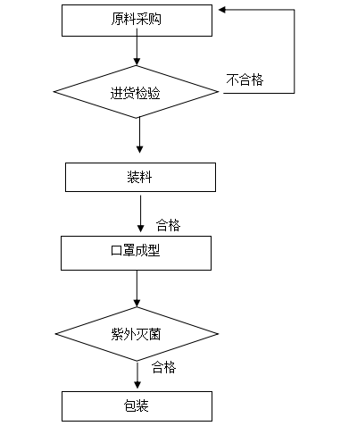
G、S
N

图标：G-废气；N-噪声；S-固废
一次性使用口罩（民用）工艺流程简图

口罩自动生产：根据客户订单，将外购的无纺布置于全自动口罩制造机上，首先进行口罩的初步成型，再将鼻梁条置于无纺布内，通过压合、修边工艺后形成面罩，最后通过超声波焊接方式在面罩上焊接呼吸、尼龙松紧带形成口罩成品。该工段产生焊接废气G1、废无纺布S2、废鼻梁条S3、废尼龙松紧带Ss和噪声N。超声波焊接是熔接热塑性塑料制品的高科技技术，各种热塑性胶件均可使用超占波熔接处理，而不需加溶剂、粘接剂或其它辅助品。通过超声波设备把超声能量传送到焊区，由于焊区即两个焊接的交界面处声阻大，因此会产生局部高温。又由于塑料导热性差，一时还不能及时散发，聚集在焊区，致使两个塑料的接触面迅速熔化，加上一定压力后，使其融合成一体。当超声波停止作用后，让压力持续几秒钟，使其凝固成型，这样就形成一个坚固的分子链，达到焊接的目的，焊接强度能接近于原材料强度。本项目全自动口罩制造机配套的超声波焊接设备温度控制在170℃左右，无纺布(主要成分为聚丙烯、疑乙烯，热分解温度分别为350℃、250℃)中化学成分基本不会分解，但原料中有少量未聚合的单体在高温下会有部分挥发出来，产生少量有机物，以VOCs计。
包装：利用自动折叠装袋机、自动装盒机、自动包装线和包装材料，将生产好的口罩进行装袋、装盒、装箱包装。此工序会产生设备噪声N。
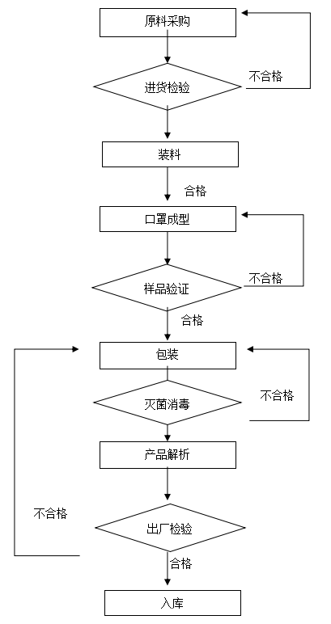
G、S
一次性使用口罩（医用）工艺流程简图
*此生产线为医用口罩生产线，车间为10万级洁净车间，无腐蚀气体，相对湿度在75%以上内的室内，车间地板、墙壁洁净、无灰层、漏雨或阴暗现象。
口罩自动生产：根据客户订单，将外购的无纺布、熔喷布置于全自动口罩制造机上，首先进行口罩的初步成型，再将鼻梁条置于无纺布内，通过压合、修边工艺后形成面罩，最后通过超声波焊接方式在面罩上焊接呼吸、尼龙松紧带形成口罩成品。该工段产生焊接废气G1、废无纺布S2、废鼻梁条S3、废尼龙松紧带Ss和噪声N。超声波焊接是熔接热塑性塑料制品的高科技技术，各种热塑性胶件均可使用超占波熔接处理，而不需加溶剂、粘接剂或其它辅助品。通过超声波设备把超声能量传送到焊区，由于焊区即两个焊接的交界面处声阻大，因此会产生局部高温。又由于塑料导热性差，一时还不能及时散发，聚集在焊区，致使两个塑料的接触面迅速熔化，加上一定压力后，使其融合成一体。当超声波停止作用后，让压力持续几秒钟，使其凝固成型，这样就形成一个坚固的分子链，达到焊接的目的，焊接强度能接近于原材料强度。本项目全自动口罩制造机配套的超声波焊接设备温度控制在170℃左右，无纺布(主要成分为聚丙烯、疑乙烯，热分解温度分别为350℃、250℃)中化学成分基本不会分解，但原料中有少量未聚合的单体在高温下会有部分挥发出来，产生少量有机物，以VOCs计。
包装：利用自动折叠装袋机、自动装盒机、自动包装线和包装材料，将生产好的口罩进行装袋、装盒、装箱包装。此工序会产生设备噪声N。

主要污染工序

一、施工期污染工序

本项目利用现有空置厂房进行生产，主要为装修废气，属无组织排放，主要污染因子二甲苯和甲苯，此外还有极少量的汽油、丁醇和丙醇等。

二、营运期污染工序
1、大气污染物
本项目废气主要为超声波焊接工序产生的少量有机废气。
2、水污染物
本项目无生产废水产生，生活污水依托“广东望天湖现代农业科技有限公司年产100吨菊叶薯蓣皂素建设项目”污水处理站处理。
3、噪声污染物
本项目主要的噪声源为各生产设备和辅助生产设备等运行过程中产生的噪声，噪声声级范围75~95dB(A)。
4、固废污染物
本项目营运期产生的固体废弃物有：员工生活垃圾、一般工业固体废物。

项目主要污染物产生及预计排放情况
内容  类型  型 | 排放源 |  | 污染物名称 | 处理前产生浓度及产生量 | 排放浓度及排放量
废  气 | 营  运  期 | 工艺废气 | VOCs | 无组织排放：0.0029t/a
废  水 | 营  运  期 | 生活污水  216t/a | COD_{Cr} | 依托“广东望天湖现代农业科技有限公司年产100吨菊叶薯蓣皂素建设项目”污水处理站处理
废  水 | 营  运  期 | 生活污水  216t/a | BOD₅
废  水 | 营  运  期 | 生活污水  216t/a | SS
废  水 | 营  运  期 | 生活污水  216t/a | NH₃-N
固  体  废  物 | 营  运  期 | 生活垃圾 | 生活垃圾 | 1.5t/a | 定期由环卫部门统一运送到垃圾处理场集中处理
固  体  废  物 | 营  运  期 | 一般固废 | 废无纺布 | 10t/a | 由环卫部门统一清运
固  体  废  物 | 营  运  期 | 一般固废 | 废鼻梁条 | 5t/a | 由环卫部门统一清运
固  体  废  物 | 营  运  期 | 一般固废 | 废尼龙松紧带 | 1t/a | 由环卫部门统一清运
噪  声 | 营  运  期 | 生产设备 | 噪声 | 75~95dB(A) | 边界噪声符合《工业企业厂界环境噪声排放标准》（GB12348-2008）2类标准
噪  声 | 营  运  期 | 通风设备 | 噪声 | 75~85dB(A) | 边界噪声符合《工业企业厂界环境噪声排放标准》（GB12348-2008）2类标准
其 他
主要生态影响(不够时可附另页)
建设项目所在地没有需要特殊保护的生物或生态环境。在正常情况下，该项目可能造成对生态环境影响的因素主要是有机废气、生活污水、生产噪声和固体废物等。但这些污染源只要经适当控制，均可达到相应的国家标准要求。

环境影响分析

一、施工期环境影响分析：

本项目利用现有空置厂房进行生产，主要为装修废气，属无组织排放，主要污染因子二甲苯和甲苯，此外还有极少量的汽油、丁醇和丙醇等。

二、营运期环境影响分析

1、大气污染环境影响分析
（1）有机废气
本项目建成运营后，产生的废气主要为超声波焊接废气。
本项目使用的无纺布主要成分为聚丙烯、聚乙烯，均为高聚物，物质在聚合反应条件下绝大多数经反应而生成聚合物，聚丙烯、聚乙烯聚合物热分解温度分别为350℃、250℃，本项目超声波焊接温度为170℃左右，在该温度下聚丙烯、聚乙烯聚合物基本不分解，但原料中有少量未聚合的单体在高温下会有部分挥发出来，产生少量有机物，本环评以VOCs计，根据《空气污染物排放和控制手册》(美国国家环保局)可知，在无控制措施时，VOCs产生量约占原料用量的0.035%计。
本项目仅需要在安装尼龙松紧帯处进行超声波焊接，需超声波焊接的原料量约为8.4t/a，则VOCs产生量约为0.0029t/a，在加工车间内无组织排放，年工作时间以2400h计。
（2）废气预测与评价

①污染源参数

本项目估算模型参数见表9-1，废气有组织和无组织排放参数见表9-2所示。
表9-1 估算模型参数表
参数 |  | 取值
城市农村/选项 | 城市/农村 | 农村
城市农村/选项 | 人口数(城市人口数) | /
最高环境温度 |  | 40.0℃
最低环境温度 |  | 0.0℃
土地利用类型 |  | 城市
区域湿度条件 |  | 中等湿度
是否考虑地形 | 考虑地形 | 是
是否考虑地形 | 地形数据分辨率(m) | 90
是否考虑海岸线熏烟 | 考虑海岸线熏烟 | 否
是否考虑海岸线熏烟 | 海岸线距离/km | /
是否考虑海岸线熏烟 | 海岸线方向/o | /
表9-2（b） 大气面源参数表
污染源名称 | 坐标 |  | 海拔高度/m | 矩形面源 |  |  | 污染物 | 排放速率 | 单位
污染源名称 | X | Y | 海拔高度/m | 长度 | 宽度 | 有效高度 | 污染物 | 排放速率 | 单位
矩形面源 | 116.187216 | 23.580667 | 13.0 | 21.0 | 12.5 | 10.0 | TVOC | 0.001 | kg/h

②评价等级与评价范围
表9-3 Pmax和D10%预测和计算结果一览表
污染源名称 | 评价因子 | 评价标准(μg/m³) | Cmax(μg/m³) | Pmax(%) | D10%(m)
矩形面源 | TVOC | 1200.0 | 1.1850 | 0.0988 | /
本项目Pmax最大值出现为矩形面源排放的TVOCPmax值为0.0988%,Cmax为1.185μg/m³，根据《环境影响评价技术导则 大气环境》（HJ2.2-2018）分级判据，确定本项目大气环境影响评价工作等级为三级。
③大气环境防护距离分析
根据《环境影响评价技术导则 大气环境》（HJ2.2-2018），对于项目厂界浓度满足大气污染物厂界浓度限值，但厂界外大气污染物短期浓度贡献值超过环境质量浓度限值的，可以自厂界向外设置一定范围的大气环境防护区域，以确保大气环境防护区域外的污染物贡献浓度满足环境质量标准。
结合预测结果：建设项目大气污染物浓度未超过环境质量浓度限值，不需设置大气环境防护距离。

2、水污染环境影响分析
（1）生活污水
本项目员工人数10人，员工均不在厂内食宿。根据用水定额取0.08m³/人·d计算，本项目年工作300天，则年用水量240m³。排放系数以0.9计，则年排放的生活污水为216m³。生活污水依托“广东望天湖现代农业科技有限公司年产100吨菊叶薯蓣皂素建设项目”污水处理站处理。
主要污染物排放量如下表：
表9-4 营运期生活污水排放量和污染排放负荷
污水类型 | 项目 | CODcr | BOD5 | SS | NH3-N
营运期 生活污水  产生量：  216t/a | 污染物产生浓度(mg/L) | 300 | 200 | 200 | 40
营运期 生活污水  产生量：  216t/a | 污染物产生量(t/a) | 0.065 | 0.043 | 0.043 | 0.009
（3）水平衡
工程生产运行过程中，无生产废水产生。生活污水依托“广东望天湖现代农业科技有限公司年产100吨菊叶薯蓣皂素建设项目”污水处理站处理；污水处理站采用生化处理后，达到《城市污水再生利用 城市杂用水水质》（GB/T18920-2002）中城市绿化用水，部分回用于绿化，部分采用蒸发器蒸发处理，无外排废水。
项目用水由市政供水管网提供。项目厂区水平衡图，以水的去向及流量进行分析，见附图7。
附图9-1 工程项目水平衡图
综上所述，项目所产生的废水经以上措施处理后不会对周围环境造成明显影响。
▲水环境影响分析及防治措施
（1）环境影响分析
本项目废水主要为员工产生的生活污水。
员工生活办公废水主要污染因子是CODcr和氨氮等，本项目生活污水依托“广东望天湖现代农业科技有限公司年产100吨菊叶薯蓣皂素建设项目”污水处理站处理，不会对周围地表水环境产生明显的不良影响。
（2）评价等级
本项目生活污水依托“广东望天湖现代农业科技有限公司年产100吨菊叶薯蓣皂素建设项目”污水处理站处理。
根据《环境影响评价技术导则 地表水环境》（HJ2.3-2018）的水污染影响型建设项目评价等级判定，详见表9-5。
表9-5 水污染影响型建设项目评价等级判定
评价等级 | 判定依据
评价等级 | 排放方式 | 废水排放量Q/（m3/d）  水污染物当量数W/（无量纲）
一级 | 直接排放 | Q≥20000且W≥600000
二级 | 直接排放 | 其他
三级A | 直接排放 | Q＜200且W＜6000
三级B | 间接排放 | —
注10：建设项目生产工艺中有废水产生，但作为回水利用，不排放到外环境的，按三级B评价
本项目生产工艺中有废水产生，但作为回水利用，不排放到外环境，根据上表可知，地表水评价等级为三级B。
根据《环境影响评价技术导则地表水环境》（HJ2.3-2018）的要求，三级B 评价的项目，可不开展区域污染源调查，主要调查污水处理设施的日处理能力、处理工艺、涉及进水水质、处理后的废水稳定达标排放情况，同时应调查污水处理设施执行的排放标准是否涵盖建设项目排放的有毒有害的特征水污染物。另，水污染影响型三级B评价项目可不进行水环境影响预测。

三、噪声污染环境影响分析
本项目营运期的主要噪声为生产设备和辅助设备运行时产生的机械噪声。噪声的强度值一般为75～90dB(A)之间。
为使本项目的厂界噪声达到所在区域环境标准要求，不对项目厂界外的声环境造成明显影响，必须对噪声源采取隔声、减振等综合防治措施，将噪声对周围环境的影响降到最低。建设单位需落实的噪声防治措施如下:
①优先选用低噪声设备，从而从声源上降低设备本身的噪声；
②设备安装时应设置好基础减振器，机房墙体及门、窗等应采用隔声、减振材料；
③采用“闹静分开”和“合理布局”的设计原则，使高噪声设备尽可能减少对周围环境的影响；
④加强设备维护，确保设备处于良好的运转状态，杜绝因设备不正常运转时产生的高噪声现象；
⑤严格控制项目营运时间，加强管理，杜绝在休息时间产生噪声源等。
本项目最近敏感点为东北面距离约1000m的老下寨，厂区设备生产噪声经隔声、减振等处理后，厂界噪声能够符合《工业企业厂界环境噪声排放标准》（GB12348-2008）中的2类标准要求，对周围环境影响较小。

四、固体废物污染环境影响分析
本项目营运期产生的固体废弃物有：员工生活垃圾、边角料等。
本项目劳动定员10人，年工作300天，按生活垃圾产生量0.5kg/人·d计算，估算本项目生活垃圾产生量为1.5t/a，项目垃圾日产日清，不会对周边环境产生明显影响。
生产废料主要为生产过程中产生的废无纺布、废鼻梁条、废尼龙松紧带等；类比同类项目，废无纺布的产生量为10t/a，废鼻梁条的产生量为5t/a，废尼龙松紧带的产生量为1t/a。属于一般固废，由当地环卫部门统一收集处理。
本项目营运期产生的固体废物经上述处理后不会对周边环境产生明显影响。
五、地下水影响分析
根据《环境影响评价技术导则 地下水环境》【HJ610-2016】附录A“地下水环境影响评价行业分类表”，本项目属于IV类地下水环境影响评价项目类别，可不开展地下水环境影响评价工作。
六、土壤环境影响分析
（1）土壤环境影响类别
根据《环境影响评价技术导则 土壤环境（试行）》（HJ964-2018）附录A中表A.1判定本项目土壤环境影响评价项目类别，见下表9-6。
表9-6 土壤环境影响评价项目类别（摘录）
行业类别 | 项目类别
行业类别 | I类 | II类 | III类 | IV类
纺织、化纤、皮革等及服装、鞋制造 | 制革、毛皮鞣制 | 化学纤维制造；有洗毛、染整、脱胶工段及产生缫丝废水、精炼废水的纺织品；有湿法印花、染色、水洗工艺的服装制造；使用有机溶剂的制鞋业 | 其他 | /
本项目为其他，列入环境和公共设施管理业中的III类。
（2）土壤环境敏感程度
建设项目所在地周边的土壤环境敏感程度根据《环境影响评价技术导则 土壤环境（试行）》（HJ964-2018）中的污染影响型敏感程度分级表判定，见表9-7。
表9-7 污染影响型敏感程度分级表
敏感程度 | 判别依据
敏感 | 建设项目周边存在耕地、园地、牧草地、饮用水水源地或居民区、学校、医院、疗养院、养老院等土壤环境敏感目标的
较敏感 | 建设项目周边存在其他土壤环境敏感目标的
不敏感 | 其他情况
根据上表可知，项目东面为隔壁厂房，西面为隔壁厂房，南面为空地，北面为村道，故本项目所在地周边无上述土壤环境敏感目标，敏感程度判定为“不敏感”。
（3）占地规模
根据《环境影响评价技术导则 土壤环境（试行）》（HJ964-2018）中“将建设项目占地规模分为大型（≥50hm²）、中型（5~50hm²）、小型（≤5hm²）”可知，本项目总占地面积1000m²=0.1hm²＜5hm²，故本项目占地规模为小型。
（4）土壤环境影响评价工作等级的确定
本项目根据土壤环境影响评价项目类别、占地规模与敏感程度来划分评价工作等级，见表9-8。
表9-8 污染影响型评价工作等级划分表
占地规模  评价工作等级  敏感程度 | I类 |  |  |  | II类 |  |  |  | III类
占地规模  评价工作等级  敏感程度 | 大 | 中 | 小 | 大 |  | 中 | 小 | 大 |  | 中 | 小
敏感 | 一级 | 一级 | 一级 | 二级 |  | 二级 | 二级 | 三级 |  | 三级 | 三级
较敏感 | 一级 | 一级 | 二级 | 二级 |  | 二级 | 三级 | 三级 |  | 三级 | -
不敏感 | 一级 | 二级 | 二级 | 二级 |  | 三级 | 三级 | 三级 |  | - | -
根据以上内容可知，本项目土壤环境影响评价工作等级为“-”，即本项目未列入评价工作等级中，可不开展土壤环境影响评价工作。
七、环境风险分析
（1）评价原则
按照《建设项目环境风险评价技术导则》（HT169-2018）的要求，环境风险评价应以突发性事故导致的危险物质环境急性损害防控为目标，对建设项目的环境风险进行分析、预测和评估，提出环境风险预防、控制、减缓措施，明确环境风险监控及应急要求，为建设项目环境风险防控提空科学依据。
（2）评价依据
① 风险调查
根据《建设项目环境风险评价技术导则》 （HJ/T169-2018），本项目原料和产品均不属于也不含有（HJ/T169-2018）附录B.列示的有毒物质、易燃物质、爆炸性物质和活性化学物质等危险物质，项目使用的原材料不属于危险化学品。根据项目概况，本项目主要环境风险是废水、废气处理设施故障导致排放风险。
②风险潜势初判
根据《建设项目环境风险评价技术导则》（HT169-2018）附录C，Q按下式进行计算：
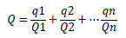
式中：q₁、q_{2......} q_{n}—每种危险物质的最大存在量，t。
Q₁、Q_{2……}Q_{n}—每种危险物质的临界量，t。
当Q<1时，该项目环境风险潜势为Ⅰ。
当Q≥1时，将Q值划分为：（1）1≤Q﹤10；（2）10≤Q﹤100；（3）Q≥100
本项目生产过程中使用的原辅材料不涉及危险化学品，则Q值﹤1，本项目风险潜势为Ⅰ。
③评价等级
本项目危险物质在事故情形下的环境影响途径主要为大气和地表水，风险潜势为Ⅰ，根据《建设项目环境风险评价技术导则》(HT169-2018)评价工作等级划分，确定本项目环境风险评价等级为简单分析。
表9-9 风险评价工作级别划分
环境风险潜势 | Ⅳ⁺、Ⅳ | Ⅲ | Ⅱ | Ⅰ
评价工作等级 | 一 | 二 | 三 | 简单分析ª
a是相对于详细评价工作内容而言，在描述危险物质、环境影响途径。环境危害后果，风险防范措施等方面给出定性说明，见附录A。
（3）风险识别
①风险物质识别
根据《建设项目环境风险评价技术导则》（HJ/T169-2018）可知，环境风险评价的目的是分析和预测建设项目存在的潜在危险、有害因素，建设项目的建设和运行期间可能发生的突发性事件或事故（一般不包括人为破坏及自然灾害），引起有毒有害和易燃易爆等物质泄露，所造成的人身安全与环境影响和损害程度，提出合理可行的防范、应急与减缓措施，以使建设项目事故率、损失和环境影响达到可接收的水平。
本项目主要从事有机肥料生产，根据《危险化学品重大危险源辨识》（GB18218-2018）中所列的危险化学品，本项目生产过程中所使用的原辅材料及不属于危险化学品，因此，本项目的生产不属于重大危险源。
②废水处理设施故障发生时可能产生的环境风险分析
本项目的生活污水处理设施，在暴雨时发生溢出事故，废水溢出，污染当地地表水环境；遇到暴雨情况时，大量雨水冲击地面会产生水泥和细砂废水，外排会污染地表水环境；废水处理设施故障，导致污染物排放浓度和排放量增加，在短时间内造成水环境污染。
③废气处理设施发生故障可能产生的环境风险分析
本项目设计除臭喷雾装置和水帘+生物除臭装置对车间恶臭进行处理，采用排气扇进行抽排，当废气处理设施出现故障时，将造成恶臭气体大量排放，污染环境。
④环境应急措施
为有效防范废水、废气事故排放造成对周边环境的影响，项目建设须硬化场地，实施雨污分流，在生产区周围修建导流渠，修建足够容量的清洗废水沉淀池，当发生废水泄漏风险事故或暴雨冲刷时，可及时进行收集，确保足够容积，避免漫流至周边环境，污染外环境。本项目无生产废水产生，生活污水依托“广东望天湖现代农业科技有限公司年产100吨菊叶薯蓣皂素建设项目”污水处理站处理。
（4）分析结论
综上所述，项目应严格落实上述措施，做好废水、废气处理设施的管理及风险防范措施。可以把环境风险控制在最低范围，环境风险程度可以接受。
表9-10 建设项目环境风险简单分析内容表
建设项目名称 | 广东望天湖生物科技股份有限公司口罩加工生产项目
建设地点 | 广东省 | 揭阳市 | 产业园区 | 白塔镇 | 广和村第六经联社国防路段
地理坐标 | 经度 | E 116°11′13.90″ | 纬度 | N23°34′50.03″
主要危险物质及分布 | 无
环境影响途径及危害结果（大气、地表水、地下水） | 废气处理设施出现故障时，将造成恶臭气体大量排放，污染环境。
风险防范措施要求 | 当废气处理设施出现故障且短时间内维修不能完成，则应停止生产直至维修完好后才能重新生产。
填表说明（列出项目相关信息及评价说明）：本项目制定了一系列做好废水、废气处理设施的管理及风险防范措施。在采取有效的风险防范措施后，项目环境风险水平可以接受。
环境管理和环境监测计划
1）环境管理
环境管理工作就是要保证决策中的方针和目标在预期内实现，并协调解决实现目标过程中的具体问题。为了正确处理发展生产与保护环境的关系，全面贯彻国家的环保法规法与政策，应根据当地环保部门对本区域环境质量的要求，通过控制污染物排放的科学管理，促进企业原材料及能源的合理消耗，降低成本，最大限度地减少污染物的排放，提高企业的社会、经济、环境效益。在环境保护工作中，管理和治理是相辅相承的。为此，企业必须建立环境保护机构，制订全面的、长期的环境管理计划，大量的经验证明，即使有先进的设备和较好的污染治理设施，如果管理不善亦不能发挥应有的作用和效益，因此要把环境管理纳入企业管理的重要内容。
如何正确处理环境管理中各种矛盾关系问题，首先应把国家制定的有关环境保护方针、政策、法律、法规和标准作为必须遵循的规范，再针对不同性质的矛盾采用不同的方法去解决，在指导思想上要确立正确的处理原则。这些原则是：坚持可持续发展的原则；坚持“开发促保护，保护为开发”的原则；坚持经济、社会、环境“三个效益”统一的原则；坚持局部服从全局的原则；坚持法制的原则。
在施工建设阶段、营运阶段，应按照国家有关环保法律、法规、论证工程的污染状况，设计完善的污染物处理措施，达到国家规定的环保标准。本项目场地及设备均已建设、安装完成，故本环评只对营运期环境管理提出要求。
营运期环境管理：
- 根据国家环保政策、标准及环境监测要求，制定该项目营运期环保管理规章制度、各种污染物排放控制指标。
- 负责该项目内所有环保设施的日常运行管理，保障各环保设施的正常运行，定期检修环保设施，并对环保设施的改进提出积极的建议。
- 加强厂区废水排放管理，厂区实行雨污分流，完善场内废水收集道路系统，修建导流渠，厂区冲洗废水循环利用。
- 建设固废暂存间，收集暂存项目产生的固态渣和废包装材料等，并回收利用。
- 负责该项目营运期环境监测工作，及时掌握该项目污染状况，整理监测数据，建立污染源档案。
- 设置专门的环境部门，项目营运期的环境管理由环境部门负责，并接受环境保护主管部门的指导和监督。
- 场内道路应选用大型压实设备碾压密实，再用混凝土硬化。
- 选用低噪声设备，高噪声设备采取减震、隔声、密闭等措施，并在厂界边界设置有砖砌实体围墙、种植树木、设置绿化带等。
本项目应建立以总经理负责，环境部门管理的专职环保职能科室，负责公司的环境档案管理，负责制定各项环保计划并监督实施，对全公司排污实行全程控制的监管，确保环保计划的实施和各项污染物的达标排放。
2）环境监测
开展环境监测是环境保护的重要内容。环境监测是环境保护的眼睛，是发现和解决环境问题的前提。建设单位可配备必要设备和人员对污染源和污染物的排放情况进行定期监测，亦可委托有资质单位进行监测，以便污染源的监控，发现问题及时整改，确保各项污染设施的正常运转和污染物的达标排放。监测内容和频次见表9-11。
表9-11 拟建项目环境监测计划一览表
类别 | 监测点位置 | 监测项目 | 监测频次
废气 | 厂界监控点 | VOCs | 1次/年
噪声 | 厂界外1m，四周各一个点 | 等效A声级 | 1次/年
环保投资估算
1、环保投资
项目主要环保投资详见表9-12：
表9-12 建设项目环保投资一览表
序号 | 污染源 |  | 主要环保措施 | 投资金额  单位：万元
1 | 废气 |  | 项目超声波焊接工序产生的有机废气呈无组织排放，车间内通过加强通风等措施 | 5
2 | 污水 |  | 依托“广东望天湖现代农业科技有限公司年产100吨菊叶薯蓣皂素建设项目”污水处理站处理 | 5
3 | 噪声 |  | 选用低噪声设备，采用减振、消声、隔声等措施，加强厂区绿化 | 5
4 | 固体废物 | 生活垃圾 | 由当地环卫部门统一收集处理 | 5
4 | 固体废物 | 一般工业固废 | 废无纺布、废鼻梁条、废尼龙松紧带等均属于一般固废，由当地环卫部门统一收集处理 | 5
5 | 合计 |  |  | 20

2、环境影响经济损益分析

项目总投资100万元，环保投资约20万元，占总投资额20%。环保工程的建设会给企业带来环境效益和社会效益，具体表现在：
（1）项目生产过程产生的废无纺布、废鼻梁条、废尼龙松紧带等均属于一般固废，由当地环卫部门统一收集处理，员工生活垃圾交由当地环卫部门统一收集处理，可以减轻对环境卫生、景观的影响，有利于进一步处理处置。
（2）项目噪声处理措施的投入，可以减少对周围声环境的影响，避免与周围群众产生不必要的纠纷。
（3）废水、废气排放处理设施的投资，既保证了职工健康不受危害，又使废水、废气达标排放，减少了对周围环境的影响。
总之，该项目环保工程的投资是十分必要的，环保治理设施的建设能使企业污染物排放达到国家环保法律、法规规定的排放标准，减轻项目的建设、运营对周围环境的影响，具有明显的环境效益和社会效益，从环境保护及经济角度分析是合理的。

八、项目竣工环境保护设施验收
依据建设项目管理办法，环境保护设施必须与主体工程同时设计、同时施工、同时投入使用，在建设项目完成后，应对环境保护设施进行验收。运营期环境保护“三同时”验收一览表见表9-13。
表9-13 环境保护“三同时”验收一览表
类别 | 监测/检查地点 | 监测/检查内容 | 效果
废气 | 超声波焊接工序产生的无组织废气 | 监测项目：无组织VOCs  在单位周界外10m范围内上风向设1监测点，下风向设3监测点  处理设施：加强通风 | 《大气污染物综合排放标准》（GB16297-1996）中表2标准
废水 | 雨污分流管网 | 雨水排放口 | 雨污分流
废水 | 生活污水 | 依托“广东望天湖现代农业科技有限公司年产100吨菊叶薯蓣皂素建设项目”污水处理站处理 | 达到《城市污水再生利用城市杂用水水质》（GB/T18920-2002）中城市绿化用水
噪声 | 采用低噪声设备、消声、隔声 | 等效连续A声级Leq | 厂界噪声排放满足《工业企业厂界环境噪声排放标准》（GB12348-2008）中的2类标准
固废 | 一般工业固体废物 | 符合相关废物贮存的要求 | /
固废 | 生活垃圾 | 环卫部门统一收集处理 | /
环境管理 | 日常管理，环境例行监测设备 | 制定与环境保护有关的管理制度、控制措施，并指导实施及检查落实情况同时做好记录 | 制定环境保护方针和目标、指标
九、环境管理
企业应建立专门的环境管理部门，全面负责企业中有关环境保护的问题。环境管理部门的工作人员应具备与其责任相应的专业技术。环境管理部门具体职责如下：
（1）配合环境保护行政主管部门的工作
该部门应及时向当地环境保护主管部门申报登记污染物排放情况，积极配合政府环境监测部门的监督检查工作，并按要求上报各项环保工作的执行情况。
（2）制定并实施企业环境保护计划
该部门应根据企业的实际情况，制定企业的环境保护计划，并组织实施。
（3）制定环境保护工程治理方案，建立环境保护设施
该部门应根据项目产生的污染物状况以及企业的环境保护计划，制定环境保护工程治理方案，建立环境保护设施。环境保护设施必须保证与主体工程项目同时施工、同时投入运行。项目竣工后，环境保护设施必须经环保主管部门验收，合格后方可使用。
（4）监督和检查环境保护设施运行状况
项目运营期间，该部门应监督和检查环境保护设施运行状况，定期对环境保护设施进行保养和维护，确保设施正常运行。同时，应对环境保护设施的运行情况进行记录。
（5）建立环境监测设施，制定并实施环境监测方案
该部门应通过环境监测监控污染物排放情况，指导环保设施的运行，并对意外情况作出应变，确保污染物达标排放。环境监测的方法应采取国家标准的监测方法。环境监测方案具体包括：
① 制定企业环境监测的规章制度与环境监测计划；
② 对环保监测工作人员进行必要的环境监测工作上岗专业培训，使掌握必需的环境监测专业知识；
③ 定期监测污染物的产生及排放情况，了解污染物是否达标排放；
④ 建立监测数据档案，并及时对监测数据进行整理汇总分析，总结污染物排放规律，以指导环境保护设施的运行；
⑤ 在出现非正常的污染物或出现污染事故，应连续跟踪监测，指导制定污染处理措施；
（6）处理企业意外污染事故
当企业出现意外污染事故时，该部门应参与污染事故的调查与分析，并负责对污染进行跟踪监测，采取污染处理措施，减小污染事故对环境的影响程度；
（7）建立环境科技档案及管理档案
应建立环境保护工作中的各类档案资料，包括环评报告、环保工程验收报告、环境监测报告、环保设施运行记录以及有关的污染物排放标准、环保法规等；
（8）处理与本项目有关的其它环境保护问题。
十、环境监测计划
为了及时了解和掌握建设项目营运期主要污染源污染物排放状况，建设单位应定期委托有资质的环境监测单位对本项目主要污染源排放的污染物进行监测。
（1）本项目无生产废水产生，生活污水依托“广东望天湖现代农业科技有限公司年产100吨菊叶薯蓣皂素建设项目”污水处理站处理。
（2）大气环境监测计划
1）无组织废气监测计划
①监测计划
监测点布设：在单位周界外10m范围内上风向设1监测点，下风向设3监测点。
监测项目：VOCs；
监测频次：每年监测一次。
监测采样及分析方法：《环境监测技术规范》和《空气和废气监测分析方法》。
②监测数据的分析
在监测过程中，如发现某参数有超标异常情况，应分析原因，及时采取措施。
（3）噪声源监测
监测点布设：项目厂区东南西北边界布设4个监测点。
监测项目：等效连续A声级。
监测频率：每年监测一次，1天为1期，每天2次，昼夜各1次。
监测采样及分析方法：《环境监测技术规范》。

建设项目拟采取的防治措施及预期治理效果
内容  类型 | 排放源 |  | 污染物名称 | 防治措施 | 预期治理效果
大气污染物 | 营  运  期 | 工艺废气 | VOCs | 呈无组织排放，通过加强自然通风等措施 | 《大气污染物综合排放标准》（GB16297-1996）中表2标准
水污染物 | 营  运  期 | 生活污水  （216t/a） | COD_{Cr}、BOD₅、SS、NH₃-N | 依托“广东望天湖现代农业科技有限公司年产100吨菊叶薯蓣皂素建设项目”污水处理站处理 | 达到《城市污水再生利用城市杂用水水质》（GB/T18920-2002）中城市绿化用水
固体废物 | 营  运  期 | 生活生活 | 生活垃圾 | 由环卫部门统一处理 | 一般固体废物应执行《一般工业固体废物贮存、处置场污染控制标准》（GB18599-2001）（2013 修改版）中的有关要求。生活垃圾执行《生活垃圾填埋污染控制标准》(GB16889-1997)
固体废物 | 营  运  期 | 一般固废 | 废无纺布 | 由环卫部门统一处理
固体废物 | 营  运  期 | 一般固废 | 废鼻梁条 | 由环卫部门统一处理
固体废物 | 营  运  期 | 一般固废 | 废尼龙松紧带 | 由环卫部门统一处理
噪声 | 营  运  期 | 机械设备 | 机械噪声 | 经隔声、消声、减振等治理措施 | 厂界噪声满足《工业企业厂界环境噪声排放标准》（GB12348-2008）中的2类标准
噪声 | 营  运  期 | 通风排气 | 机械噪声 | 经隔声、消声、减振等治理措施 | 厂界噪声满足《工业企业厂界环境噪声排放标准》（GB12348-2008）中的2类标准
其 他
主要生态影响(不够时可附另页)
加强厂区内的绿化建设。绿色植物可以起到消除或降低工业污染及美化环境的作用。绿色植物有吸声的功能，可以减轻设备噪声对周围环境的影响，具有促进和改善人的身心健康，提高工作效率，减少生产事故发生的良好作用。

全本公示
本次评价按照《建设项目环境影响评价政府信息公开指南》（试行）要求，对该项目环境影响报告表进行全本公示。
本项目于2019年12月6日期间在网上进行了全本公示，在公示的期间内，建设单位、评价单位均未收到公众来电、来信或来访，没有公众表示反对意见，公示 照片可如下图所示。
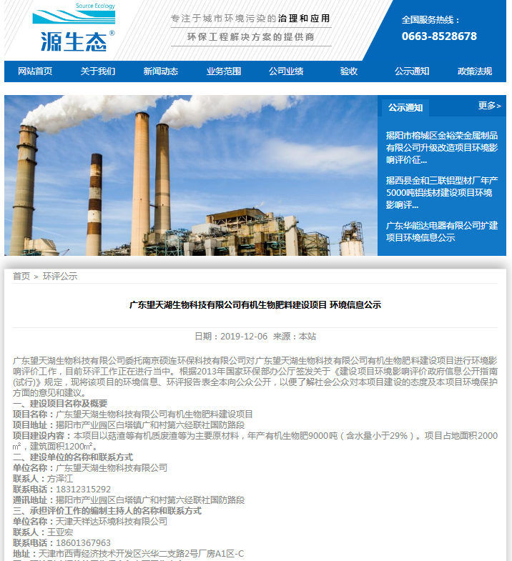

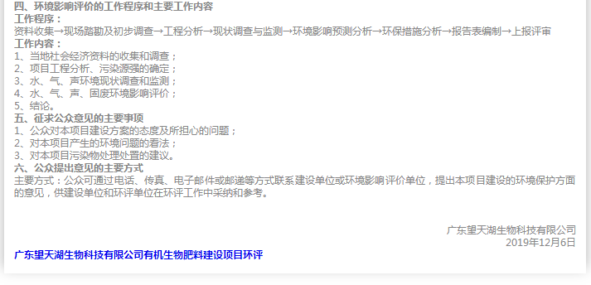

本项目建设单位需承诺，项目在营运期间出现环境问题投诉时，项目将及时停业整改环保措施，直至消除对环境敏感点的不良影响，未消除不良影响的情况下不进行生产。
综上，在建设方按要求实行各方面环保措施，切实执行本报告中所提出的各项环保治理措施，减少项目在营运期间对居民生活及环境的影响，公众是支持该项目的建设的。

结论与建议

一、项目基本情况
广东望天湖生物科技有限公司口罩加工生产项目（以下简称：本项目）位于揭阳市产业园区白塔镇广和村第六经联社国防路段，本项目中心地理坐标为东经116°11′13.90″，北纬23°34′50.03″；本项目总投资100万元。项目年加工生产民用一次性使用口罩2100万片，医用一次性使用口罩2100万片。
本项目厂区总占地面积约1000㎡，厂房总建筑面积约264.42㎡。

二、项目周围环境质量现状评价结论
（1）环境空气现状：评价区大气环境质量符合《环境空气质量标准》（GB3095-2012）中二级标准，区域大气环境质量良好。
（2）水环境现状：项目附近水体为榕江南河，为II类水，执行《地表水环境质量标准》（GB3838-2002）中的II类标准。
（3）声环境现状：区域环境噪声昼间等效声级符合《声环境质量标准》（GB3096-2008）中2类区标准的要求，项目所在区域声环境质量良好。

三、项目营运期环境影响评价结论
1、大气环境影响评价结论
本项目营运过程中，产生的废气主要为超声波焊接工序产生的有机废气，具体分析如下：
本项目仅需要在安装尼龙松紧帯处进行超声波焊接，需超声波焊接的原料量约为8.4t/a，则VOCs产生量约为0.0029t/a，在加工车间内无组织排放。
2、水环境影响评价结论
本项目运营过程中，无生产废水产生。产生的生活污水约216t/a，依托“广东望天湖现代农业科技有限公司年产100吨菊叶薯蓣皂素建设项目”污水处理站处理。不会对周围环境造成明显影响。
综上所述，项目所产生的废水经以上措施处理后不会对周围环境造成明显影响。
3、声环境影响评价结论
本项目主要的噪声源为各生产设备和辅助生产设备等运行过程中产生的噪声，噪声源声级范围为75-95dB(A)。
为确保本项目营运期噪声能够稳定达标排放，现对此提出以下几点建议：
①对各生产设备、通风设备应作相应的消声、隔声、减振处理；
②对车间内各设备进行合理的布置，主车间采取隔音门窗，车间内部局部应加设吸音材料；
③通风设备应设置专门的隔声屏障，并适当进行减振和降噪处理：建设单位应为排气扇配套减振消声器，风机与管道之间采用柔性连接，管道支承采用减振吊环或者减振材料，管道过墙处应充填减振纤维棉并密封，外露管道采用厚壁材料，可降低声源10~15dB(A)；
④建设单位应加强对设备的维护和保养，减少因机械磨损而增加的噪声。
本项目的噪声经过治理和自然衰减后，本项目厂界噪声可达到《工业企业厂界环境噪声排放标准》(GB12348-2008)2类区标准，即昼间≤60dB(A)、夜间≤50dB(A)的要求，不会对周围声环境造成明显影响。
4、固体废弃物影响评价结论
本项目营运期内，固体废物的来源主要是生活垃圾、废无纺布、废鼻梁条、废尼龙松紧带等。均属于一般固废，定期由环卫部门清运处理。
本项目的固体废物经上述处理后不会产生二次污染，不会对周边环境产生明显影响。
5、地下水影响评价结论
根据《环境影响评价技术导则 地下水环境》【HJ610-2016】附录A“地下水环境影响评价行业分类表”，本项目属于IV类地下水环境影响评价项目类别，可不开展地下水环境影响评价工作。
6、土壤环境影响评价结论
根据《环境影响评价技术导则 土壤环境（试行）》【HJ964-2018】附录A“土壤环境影响评价项目类别”，本项目属于III类类别，根据导则中表4“污染影响型评价工作等级划分表”，本项目可不开展土壤环境影响评价工作。
7、环境风险评价结论
建设单位应根据项目环境风险特征制定相应的环境风险防范措施，同时制定环境风险应急预案、应急环境监测、抢救、救援及控制措施，本着预防为主的原则，落实环境风险防范措施及环境风险应急预案后，项日建设环境风险事故容易得到控制，对环境影响较小。综上，该项目不涉及重大危险源，生产过程中在严格按照风险防范措施处理情况下，该项目环境风险是可以接受的。
五、项目产业政策与规划的符合性
项目不属于《产业结构调整指导目录》(2019年本) 、《广东省产业结构调整指导目录（2007年本）》中的限制类和禁止类，符合国家和地方相关产业政策。

六、建议
(1)严格执行国家、地方相关的环保法律、法规，执行环保“三同时”制度和排污许可证制度，确保污染物达标排放。
(2) 加强对员工的环保意识教育，积极宣传环保方针、政策、法规和典型事例，批评破坏环境的行为，传播环境科学知识，提高环境意识，形成一种自觉保护环境的社会公德。加强管理，进行污染预防，杜绝环境污染事故。
(3)做好固体废物的处置与处理工作，减少对外环境造成的影响。
(4)做好有机废气的治理工作，减少对外环境造成的影响。
(5)建议建设单位通过对厂区内地面的洒水、及时清扫、加强管理等措施降低车辆运输过程中产生的地面扬尘，物料堆场通过表面喷水保证一定的含水率、安装顶棚、设置四周挡墙等措施控制扬尘。
(6）严格执行项目现有生产工艺及生产规模，今后一旦发生变化应另行办理环保报建手续。

在充分落实上述建议措施的前提下，从环境保护角度而言，广东望天湖生物科技有限公司有机口罩加工生产项目在揭阳市产业园区白塔镇广和村第六经联社国防路段的建设运营是可行的。

预审意见：

公 章
经办人： 年 月 日
下一级环境保护行政主管部门审查意见：

公 章
经办人： 年 月 日
审批意见：

公 章
经办人： 年 月 日

注 释

一、本报告表应附以下附件、附图：
附图1 项目地理位置图
附图2 项目四至图
附图3 项目平面布置图
附图4 敏感点分布图
附件1 委托书
附件2 法人身份证
附件3 营业执照
附件4 用地证明
二、如果本报告表不能说明项目产生的污染及对环境造成的影响，应进行专项评价。根据建设项目的特点和当地环境特征，应选下列1—2项进行专项评价：
1.大气环境影响专项评价
2.水环境影响专项评价（包括地表水和地下水）
3.生态环境影响专项评价
4.声环境影响专项评价
5.土壤影响专项评价
6.固体废弃物影响专项评价
以上专项评价未包括的可另列专项，专项评价按照《环境影响评价技术导则》中的要求进行。

委 托 书

广州巨恒环境工程有限公司：

根据国家环保部颁布的《建设项目环境影响评价分类管理名录》和广东省颁布的《广东省建设项目环境保护管理条例》的规定，该新建项目需进行环境影响评价，现委托贵单位对“广东望天湖生物科技有限公司有口罩加工生产项目”进行环境影响评价，编制环境影响报告表。

委托单位：广东望天湖生物科技股份有限公司
2020年3月7日

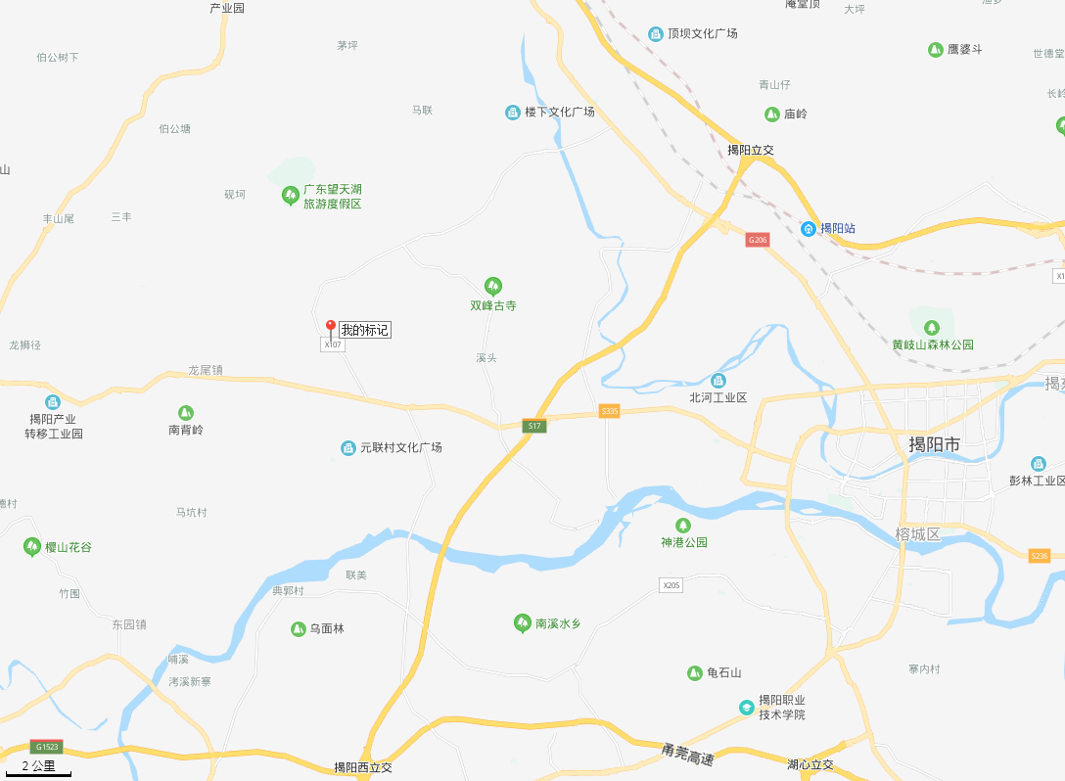
项目位置
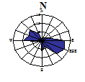

附图1 项目地理位置图

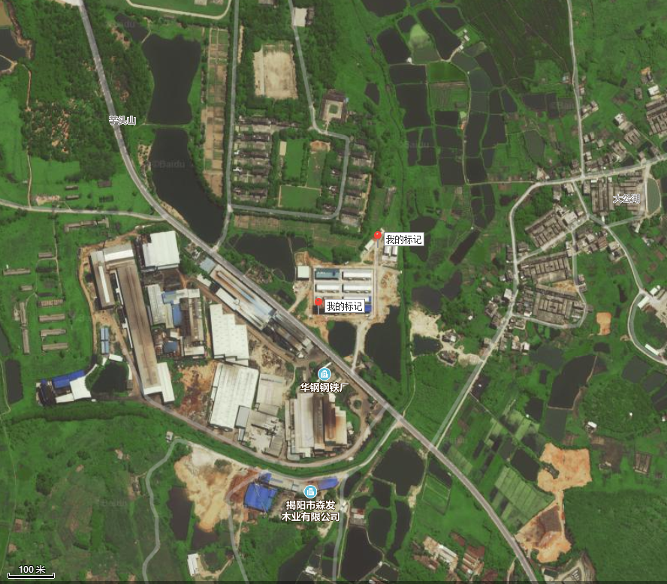
其他厂房
其他厂房
龙颈一干一支渠
项目位置
其他厂房
附图2 项目四至图

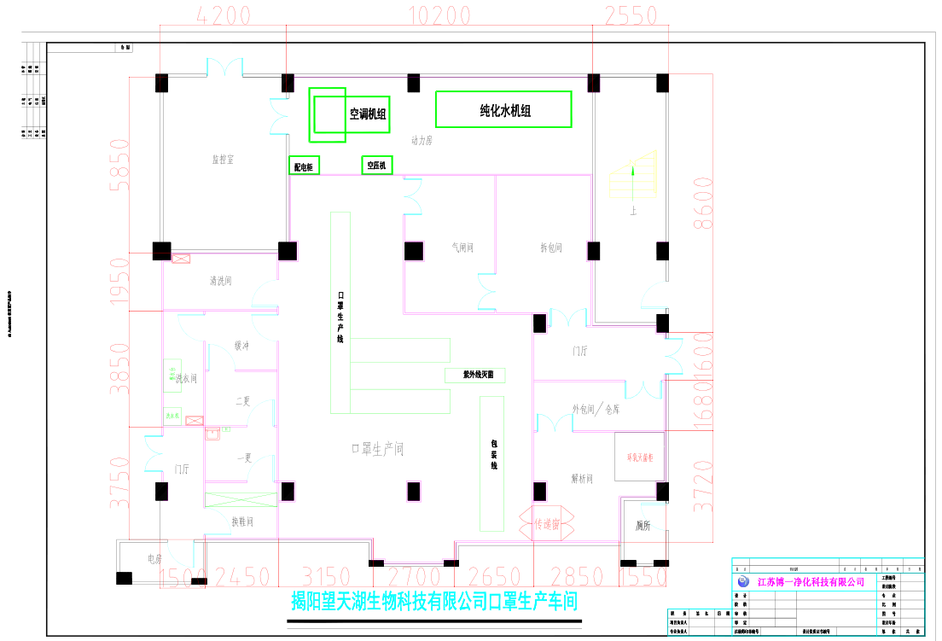
附图3 项目平面布置图

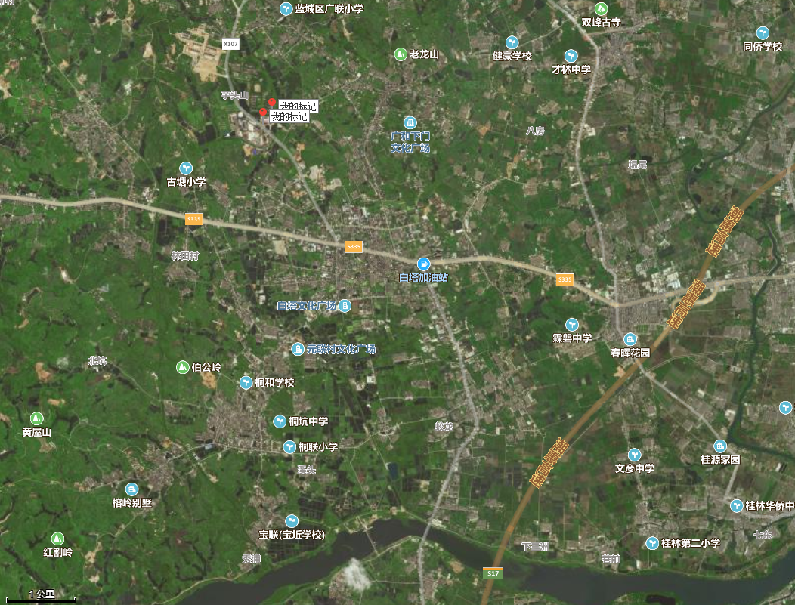
项目位置
榕江南河
蓝城区广联小学
白塔中学
南安里
老下寨
古塘小学
附图4 敏感点分布图

附件1 营业执照
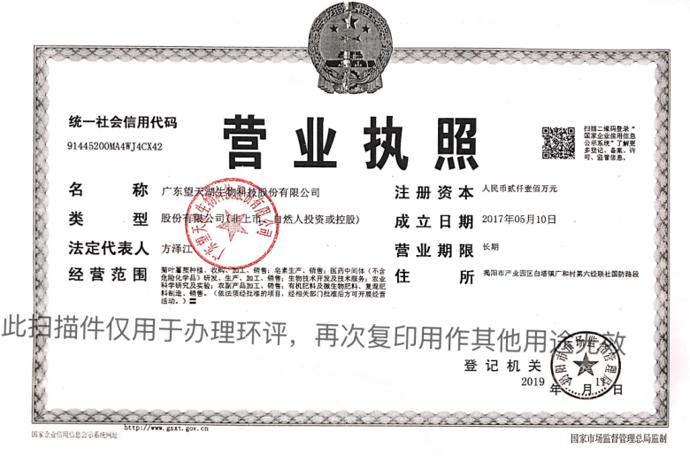

附件2 法人身份证

